Чувати до 2028.године
Ф/Р.бр.:30 / 51
Обрађивач: кп М Коцић
ВОЈНА ПОШТА
Бр. 4994
___.бр. 2172 - __6__
_23__.02.2023.год.
П Р О К У П Љ Е

Достављање понуда по
оквирном споразуму,
Позив, доставља . - ______________________

На основу члана 40. а у складу са чланом 60. Закона о јавним набавкама (СГ РС бр. 124/2012, 14/15 ,68/15,19/91 и 4/22), и оквирним споразумом И број 4394-25 од 08.09.2022.године овим путем вас позивамо да доставите понуду поправке и одржавања теретних возила, према следећем:

- Спецификација набавке АКУМУЛАТОРА :

Ред.  бр. | Назив ПС или услуге | Димензије по каталогу (ДхШхВ) [mm] | Јед.  мере | Колич.
1 | 2 | 3 | 4 | 5
Потребно је доставити понуду за набавку акумулатора, по следећем :
За теретно моторно возило ФИАТ ДОБЛО КАРГО 1.3 МЈЕТ
 | Акумулатор 12 V, капацитета 55Аh, ударне моћи минимум 360А (ЕN), са стандардним распоредом клема |  | ком. | 2
За путничко моторно возило ФИАТ 500Л са СТАРТ-СТОП системом
 | Акумулатор 12 V, капацитета 60Аh, ударне моћи минимум 640 А (ЕN), са стандардним распоредом клема |  | ком. | 1
За теренско моторно возило ПИНЦГАУЕР
 | Акумулатор 12 V, капацитета 66Аh, ударне моћи минимум 580А (ЕN), са стандардним распоредом клема |  | ком. | 2
 | Акумулатор 12 V, капацитета 180Аh, ударне моћи минимум 1000А (ЕN), са стандардним распоредом клема |  | ком. | 2
За специјалну полуприколицу пумпа розенбауер
 | Акумулатор 12 V, капацитета 75Аh, ударне моћи минимум 700А (ЕN), са стандардним распоредом клема |  | ком. | 1
За теренско моторно возило ТАМ 110 Т-7
 | Акумулатор 12 V, капацитета 110Аh, ударне моћи минимум 720 А (ЕN), са стандардним распоредом клема |  | ком. | 4
За теренско моторно возило ТАМ 150 Т-11
 | Акумулатор 12 V, капацитета 140/143 Аh, ударне моћи минимум 900А (ЕN), са стандардним распоредом клема |  | ком. | 8
 | За инжињеријске машине копач ЈСВ 4СХ
 | Акумулатор 12 V, капацитета минимум 110 илил 100 Аh, ударне моћи 900А (ЕN), са наспрамно постављеним клемама | 320х160х210 | ком. | 3
 | Акумулатор 12 V, капацитета минимум 110Аh, ударне моћи 1000А (ЕN), са наспрамно постављеним клемама (слике 1 и 2) | 320х160х240 | ком. | 3
 | СВЕГА без ПДВ: динара
 | СВЕГА са ПДВ: динара

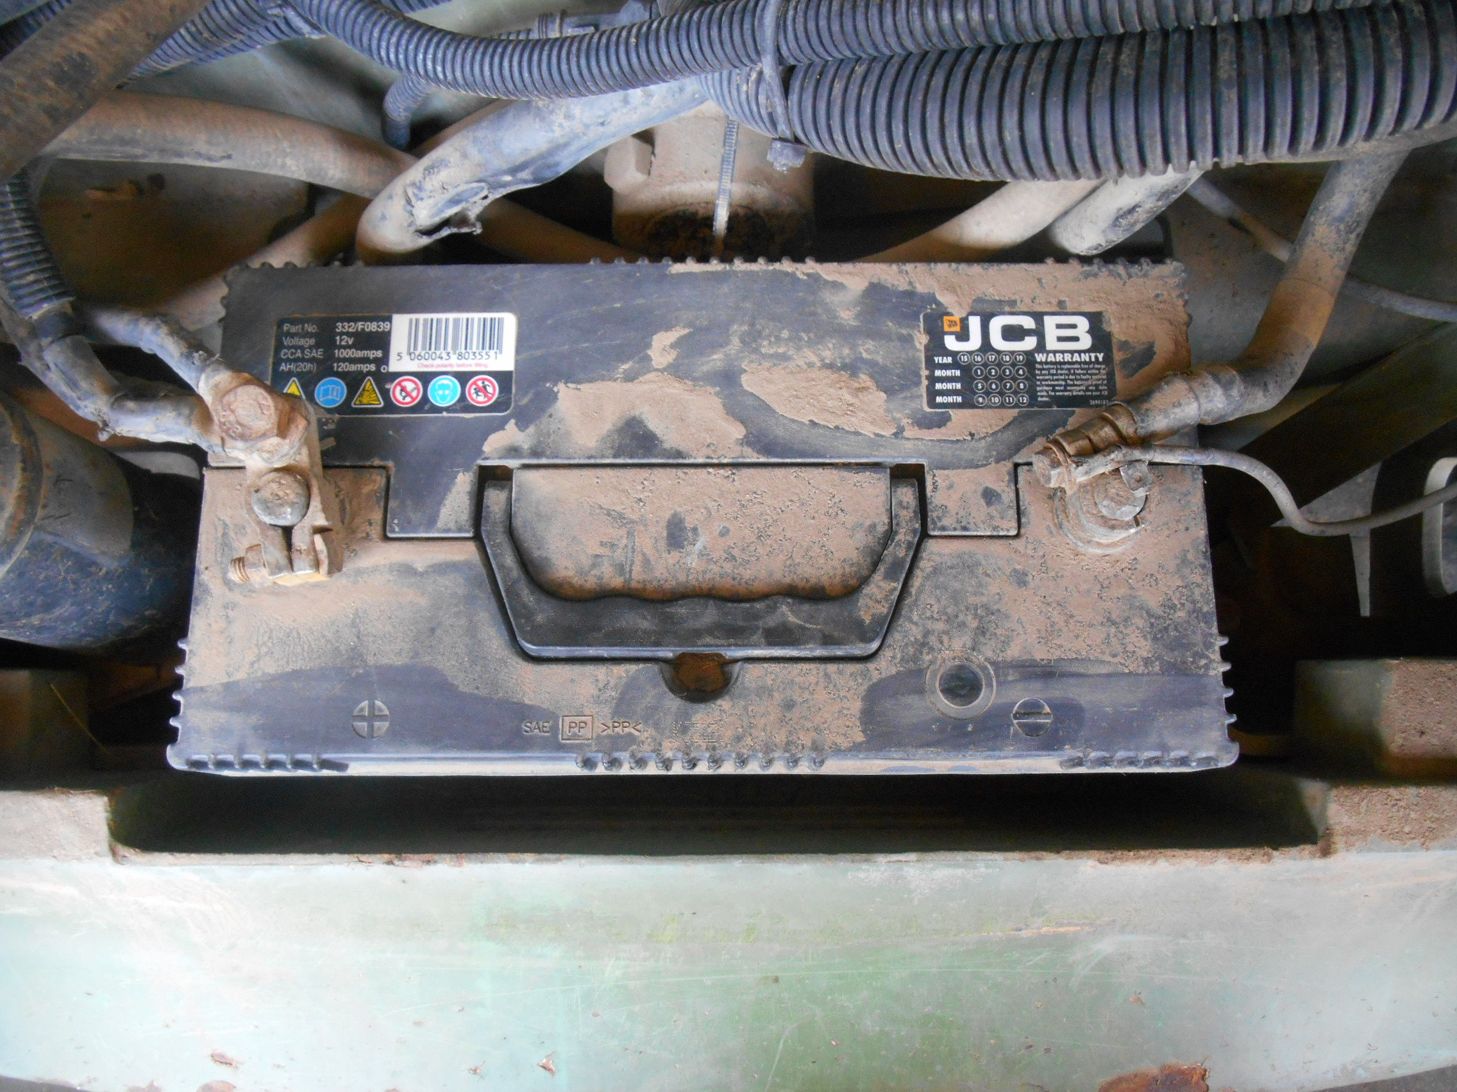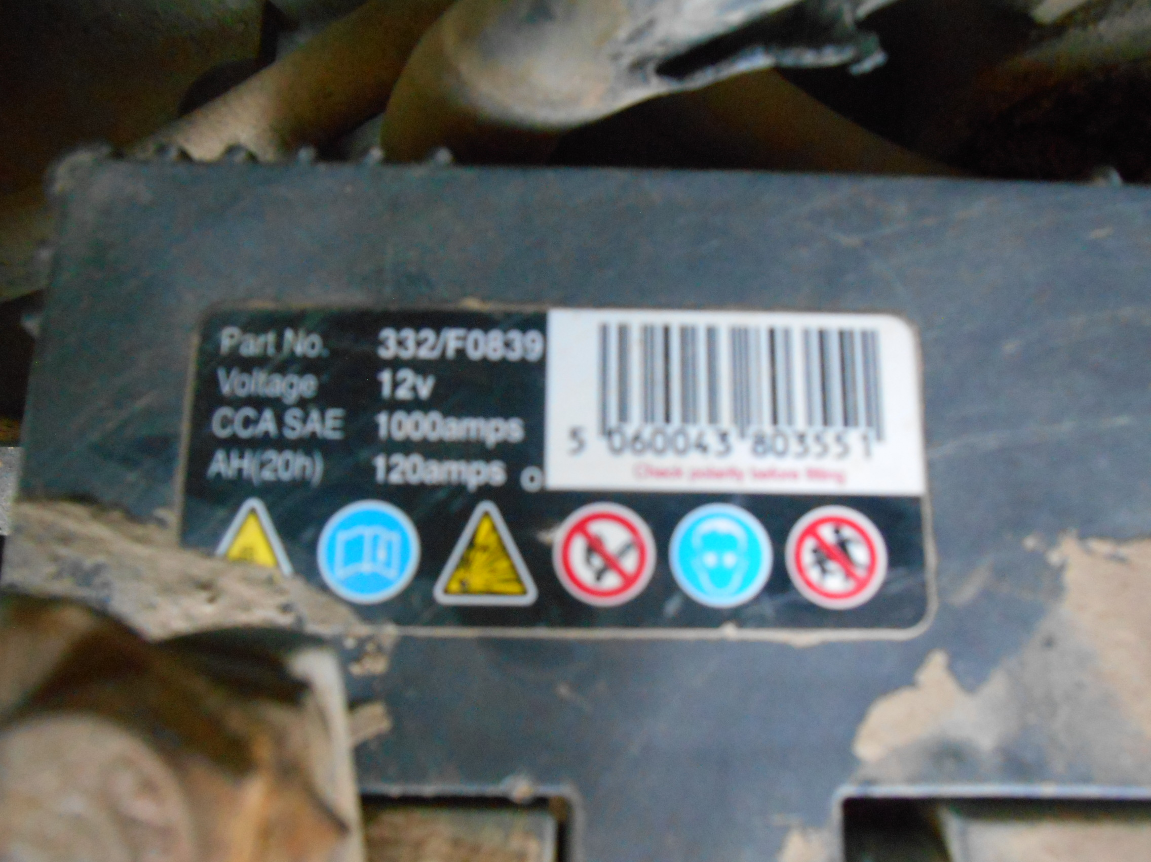

Слике 1 и 2 (Инжињеријске машине ЈСВ)

2. Понуду понуђач доставља у затвореној коверти на адресу ВП 4994 Прокупље, ул. Вука Караџића бб, са напоменом:
Понуда за ЈН 2172 Оловни акумулатори, Набавка акумулатора – - НЕ ОТВАРАТИ.
Понуде доставити у ЗАТВОРЕНОЈ КОВЕРТИ СА НАПОМЕНОМ ЗА КОЈУ НАБАВКУ КОНКУРИШЕТЕ (БРОЈ НАБАВКЕ И НАЗИВ НАБАВКЕ) и послати на адресу ВП 4994 Прокупље, ул. Вука Караџића бб,
За додатне информације можете позвати радним данима на телефон 027/321-311 лок. 41-594.

3. Понуда се доставља најкасније до 07.03.2023. године, до 08.00 часова.

4. Јавно отварање благовремено пристиглих понуда обавиће се у просторијама наручиоца, у ВП 4994 Прокупље, касарна "Ратко Павловић - Ћићко", објекат број 48, канцеларија број 18 одмах по истеку рока за подношење понуда, односно 07.03.2023. године у 08,00 часова.

5. Отварању понуда могу присуствовати представници понуђача са уредним овлашћењем за учешће у поступку отварања понуда, које подносе овлашћеном представнику наручиоца пре почетка јавног отварања.

6. Наручилац ће одлуку о избору најповољније понуде о јавној набавци донети у року од
максимално 1 дана од дана јавног отварања понуда. Наведену одлуку наручилац ће доставити свим подносиоцима понуда најкасније у року од 1 (једног) дана од дана њеног доношења.

7. Додатне информације и обавештења у вези са припремом понуде понуђач може тражити у писаном облику достављањем захтева на адресу: ВП 4994 Прокупље, са назнаком: Питања за ЈН – Оловни акумулатори, или путем телефакса на број: 027/321-311, лок.41-594, у времену од 08.00-12.00 часова.

8. Критеријум за оцењивање понуде је економски најповољнија цена

Ранг листа понуђача применом критеријума економски најповољније понуде је

Ред.  бр. | Понуђач | Параметар 1  (цена по јединици мере добара) | Параметар 2  (квалитет)  гаранција | Параметар 3  (рок извршења) | Бр  пондера | РАНГ
Ред.  бр. | Понуђач | (динара) | (месеци) | (дана)
1 | 2 | 3 | 4 | 6 | 7 | 8
1 | ******** | 60 поена | 20 поена | 20 поена | 100 | I
2 | ******** | / | / | / | / | /

9. Оцена понуда ће се извршити према обрасцу економски најповољнија цена
Молимо вас да нам одмах по пријему позива за достављање понуда, узвратите акт са следећим садржајем: ПОТВРЂУЈЕМО ДА СМО ПРИМИЛИ ПОЗИВ бр. 2172 - 6 од 23.02.2023. године. Уколико одбијете да узвратите акт о потврди пријема, сматраћемо да вам је позив испоручен.

НАПОМЕНА: на коверти обавезно написати за који број јавне набавке за коју конкуришете.

МК НАРЕДБОДАВАЦ
потпуковник
Борко Бућковић

Достављено e-mail :
- СТЗР Ауто Алекса доо,ул Кнеза Милоша 42, 32000 Чачак, тел 032-343-155
e-mail autoaleksa@gmail.com
- Akorda Internacional doo ул Тоше Јовановића 11, 11030 Београд-Чукарица,
тел 011-7540-766 e-mail akorda.nemanja@eunet.rs akordamb@eunet.rs
- НИКОМ доо, ул Индустријска 20, 34000 Крагујевац, тел 034-370-600
e-mail dusan.maletic@nikom.co.rs
- TELIT POWER доо, ул Вукашина Мрњавчевића 11, 18000 Ниш, тел 018-4521-400
e-mail adamovic@telit.rs milena@telit.rs
- VAMAL Grupa доо, Тошин Бунар 188а/32, 11070 Београд-Нови Београд,
тел 011-313-0090 e-mail toma.vamalgrupa@gmail.com

Урађено у 1 (један)примерак
умножено у 2 (два) примерака
и достављено :
- уз предмет јавне набавке,
- уз рачун.
- а/а

